

Passeport Technique National

Technisch Nationaal Paspoort

Rallye, Groupe H – Rally, Groep H

Ce passeport demeure la propriété du RACB Sport.

En cas de perte, il devra être renvoyé à :

Royal Automobile Club of Belgium

Sport

Rue d'Arlon 53 Aarlenstraat
Bruxelles 1040 Brussel
BELGIUM

Dit paspoort is eigendom van RACB Sport
In geval van verlies moet dit paspoort opgestuurd worden
naar:

 | PASSEPORT TECHNIQUE HISTORIC RALLY  TECHNISCH PASPOORT HISTORIC RALLY

PROPRIETAIRE / EIGENAAR
Nom:
Naam:
Prénom:
Voornaam:
Adresse :
Adres :
Tel :
Mobile :
E-mail :

RAPPEL / HERINNERING
- a. Les concurrents doivent s'assurer que leurs voitures correspondent aux conditions de conformité et de sécurité pendant toute la durée de la course.
- a. De deelnemers moeten zich ervan vergewissen dat hun wagens voldoen aan de conformiteits- en veiligsheidsvoorwaarden gedurende de volledige duur van de wedstrijd.

- b. La présentation d'une voiture aux vérifications techniques sera considérée comme une déclaration implicite de conformité.
- b. Het aanbieden van een wagen aan de technische controle zal beschouwd worden als een stilzwijgende verklaring van conformiteit.

- c. L'absence du document pendant les vérifications techniques ou la falsification intentionnelle du document, sera considérée comme fraude, et passible d'une amende administrative de €150.
- c. Het ontbreken van dit document tijdens de technische controle, alsook het opzettelijk vervalsen van dit document, zal aanzien worden als fraude, en zal als gevolg hiervan bestraft worden met een administratieve boete van €150.

 |  |  | Le Concurrent / Deelnemer

Général - Algemeen:
Immatriculation / Nummerplaat :
Date 1ère immatriculation
Datum 1 ^{ste} inschrijving voertuig
N° Carnet de pre-contrôle
Pre-keuringboekje N°
Classe / Klasse

Véhicule / Voertuig:
101: Marque / Merk
102: Type et Modèle / Type en model
103: 1 N° de châssis / Chassis N°
2 N° de fiche d’homologation / Homologatiefiche n°
3 N° de PVA / PVG n°
4 Année de construction / Bouwjaar
104: Cylindrée / Cilinderinhoud (Turbo: essence/benzine x 1.4) cm³
105: Type de construction / Bouwmethode
a) Châssis / Chassis oui/ja non/neen
b) Monocoque / Zelfdragend koetswerk oui/ja non/neen
106: Matière de la carrosserie / Koetswerkmateriaal
a) Acier / Staal oui/ja non/neen
b) Aluminium oui/ja non/neen
c) Composite / Samengesteld oui/ja non/neen
107: Nombre de volume / Aantal volume

COLOUR PHOTOGRAPH OF THE CAR IN ITS PRESENT FORM
Digital photograph of suitable resolution

¾ front view of the right side of the complete car

9 cm x 13 cm in landscape

COLOUR PHOTOGRAPH OF THE CAR IN ITS PRESENT FORM
Digital photograph of suitable resolution

¾ rear view of the left side of the complete car

9 cm x 13 cm in landscape

COLOUR PHOTOGRAPH OF THE FRONT SUSPENSION

Digital photograph of suitable resolution
Side view, wheel removed, the braking system and suspension must be clearly visible
In case of drum brakes the drum has to be removed and seen on the picture

9 cm x 13 cm in landscape

COLOUR PHOTOGRAPH OF THE FRONT SUSPENSION

Digital photograph of suitable resolution
Side view, wheel removed, the braking system and suspension must be clearly visible
In case of drum brakes the drum has to be removed and seen on the picture

9 cm x 13 cm in landscape

COLOUR PHOTOGRAPH OF THE ENGINE showing all the engine bay

Digital photograph of suitable resolution

9 cm x 13 cm in landscape

Dimensions et Poids – Afmetingen en gewichten:
201: Poids minimum / Minimum gewicht kg
a) Lest / Ballast kg
b) Emplacement / Plaatsing
202: Longueur hors-tout max. / Max. lengte mm
203 : Largeur hors-tout max. / Max. breedte mm
204: Largeur max. / Max. breedte
a) aux ailes avant / voor-vleugels mm
b) aux ailes arrière / achter-vleugels mm
205: Hauteur min. axe-arche passage de roue / Min. hoogte wiel-as uitsnijding
a) avant / voor mm
b) arrière / achter mm
206: Empattement max. / Max. wielbasis mm
207 : Voie max. / Max. spoor
a) avant / voor mm
b) arrière / achter mm
208 : Porte a faux max. / Max. overbouw
a) avant / voor mm
b) arrière / achter mm

Moteur - Motor:
300 : Modèle et type de moteur / Motor model en type
301 : Position / Positie
305 : Nombre de cylinders / Aantal cilinders
306 : Architecture du moteur / Bouw van de motor
307 : Type de refroidissement / Type koeling van de motor
309 : Matière du bloc moteur / Materiaal motorblok
310 : Matière de la culasse / Materiaal cilinderkop
311 : Matière du carter / Materiaal carter
312 : Alésage / Boring mm
313 : Course / Slag mm
314: Alimentation par carburateur / Carburator voeding
Origine / Oorspronkelijk oui/ja non/neen
315 : Alimentation par injection / Injektie voeding
Origine / Oorspronkelijk oui/ja non/neen

318 : Système d’échappement / Uitlaatsysteem
a) Nombre de silencieux / Aantal dempers
b) Equipement catalytique / Katalysator oui/ja non/neen
319 : Système de Suralimentation - Opladingssysteem
a) Type / Type
b) Marque / Merk
c) Bride ∅ / Restrictor ∅ mm
322 : Système d’allumage / Ontstekingssysteem
1) Type / Type
2) Nombre de distributeurs / Aantal verdelers
323 : Circuit de refroidissement / Koelingssysteem
Ventilateur / Ventilator
1) Nombre / Aantal
2) Entraînement / Aandrijving
Mécanique / Mechanisch oui/ja non/neen
Electrique / Elektrisch oui/ja non/neen

Circuit de carburant – Brandstofcircuit :
401 : Réservoir / Tank
a) Origine / Oorspronkelijk oui/ja non/neen

b) Si non / Indien neen
1) Type / Type
2) Emplacement / Plaatsing
3) Capacité / Inhoud
402 : Pompe à essence / Benzinepomp
a) Origine / Oorspronkelijk oui/ja non/neen

1) Entraînement / Aandrijving
a) Electrique / Elektrisch oui/ja non/neen
b) Mécanique / Mechanisch oui/ja non/neen
2) Nombre / Aantal
3) Emplacement / Plaatsing

Equipement électrique – Elektrische uitrusting :
501 : 1) Type batterie / Batterij type (Acide – Nat / sèche – droog)
2) Emplacement / Plaatsing

Transmission – Overbrenging :
601 : Roues motrice / Aangedreven wielen
a) Avant / Vooraan oui/ja non/neen
b) Arrière / Achteraan oui/ja non/neen
602 : Boîte de vitesses /Versnellingsbak
a) Origine / Oorspronkelijk oui/ja non/neen

b) Rapports / Verhoudingen
(Nombres de dents / Aantal tanden)
a) 1ère / 1ste
b) 2ème / 2de
c) 3ème / 3de
d) 4ème / 4de
e) 5ème / 5de
f) 6ème / 6de
g) Constante / Constante
604 : Couple final / Eindoverbrenging
a) Origine / Oorspronkelijk oui/ja non/neen
b) 1) Type de couple / Type overbrenging
2) Rapports / Verhoudingen

c) Différentiel à action limitée / ‘Limited slip’ differentieel oui/ja non/neen
Si oui / Indien ja
Type et modèle / Type en model

Suspension – Ophanging :
701 : Type de suspension / Type van ophanging
a) Origine / Oorspronkelijk oui/ja non/neen
b) Avant / Vooraan
c) Arrière / Achteraan

Train roulant – Wielen en banden:
801 : Roues Wielen
a) Avant d’origine Vooraan oorspronkelijk oui/ja non/neen

1) Diamètre Diameter "
2) Largeur Breedte "
3) Matière Materiaal

b) Arrière d’origine Achteraan oorspronkelijk oui/ja non/neen

1) Diamètre Diameter "
2) Largeur / Breedte "
3) Matière / Materiaal
802 : Système de freinage / Remsysteem
Origine / Oorspronkelijk oui/ja non/neen
802A : Maitre cylindre / Hoofdremcilinder
a) Origine / Oorspronkelijk oui/ja non/neen

b) Si non / Indien neen
1) Régulateur de freinage / Remregulator oui/ja non/neen
2) Pédal box / Pedal box oui/ja non/neen
802B : Freins avant / Remmen vooraan
a) Origine – Oorspronkelijk oui/ja non/neen

b) Type d’étriers / remklauw type (Pistons ?)
c) Epaisseur du disque / Dikte van de schijf mm
d) Diamètre ext. du disque / Buiten dia van de schijf mm
e) Diamètre ext. de frottement / Buiten dia van de wrijving mm
f) Diamètre int. de frottement / Binnen dia van de wrijving mm
g) Disque ventilé / Geventileerde schijf oui/ja non/neen
802C : Freins arrière / Remmen achteraan
a) Origine / Oorspronkelijk oui/ja non/neen

b) Type d’étriers / Remklauw type (Pistons ?)
c) Epaisseur du disque / Dikte van de schijf mm
d) Diamètre ext. du disque / Buiten dia van de schijf mm
e) Diamètre ext. de frottement / Buiten dia van de wrijving mm
f) Diamètre int. de frottement / Binnen dia van de wrijving mm
g) Disque ventilé / Geventileerde schijf oui/ja non/neen
h) Diamètre int. du tamboer / Binnen diameter van de trommel mm
i) Nombre de mâchoires par roue / Aantal schoenen per wiel
j) Largeur des garnitures / Breedte der bekledingen mm
k) Longueur des garnitures / Lengte der bekledingen mm
802D : Freins de stationnement Parkeerremmen

1) Mécanique / Mechanisch oui/ja non/neen
2) Hydraulique / Hydraulisch oui/ja non/neen

Carrosserie – Koetswerk :
901 : Intérieur / Interieur
a) Ventilation / Ventilatie oui/ja non/neen
b) Chauffage / Verwarming oui/ja non/neen
902 : Extérieur / Exterieur
a) Nombres de portes / Aantal deuren
b) Matériau des portes avant / Materiaal deuren vooraan
c) Matériau des portes arrière / Materiaal deuren achteraan
d) Matériau capot avant / Materiaal deksel vooraan
e) Matériau capot arrière / Materiaal deksel achteraan
f) Matériau pare-brise / Materiaal voorruit
g) Matériau lunette arrière / Materiaal achterruit
h) Matériau vitres latérales / Materiaal zijruiten

EXCTINCTEUR / BRANDBLUSSYSTEMEN
Marque :  Fabrikant : |  |  | Type: | Automatique
Homologation :  Homologatie : | EX. . |  | Validité :  Geldigheid : | / /
Service 1 : | / / |  | Service 2 : | / /

SIEGE / ZETELS
Marque :  Fabrikant : |  |  | Type:
Homologation :  Homologatie : | . . |  | Validité :  Geldigheid : | / /
Service 1 : | / /

RESERVOIR / BRANDSTOFTANK
Marque :  Fabrikant : |  |  | Type:
Homologation :  Homologatie : |  |  | Validité :  Geldigheid : | / /
Service 1 : | / / |  | Service 2 : | / /

HARNAIS / VEILIGHEIDSGORDELS
Marque :  Fabrikant : |  |  | Type:
Homologation :  Homologatie : | - .T/98  SH. . -T- |  | Validité :  Geldigheid : | / /
Le Concurrent / Deelnemer

ROLLBARS / ROLLCAGES
Homologation: | FIA. (Homologation certificate # : )  ASN. (Homologation certificate # : )  Not homologated, mounted following appendix K.
Installation: | Welded  Bolted

DIMENSIONS
 |  | Ext diam. | Thickness | Material
Main rollbar : |  | mm | mm
Front rollbar : |  | mm | mm
Longitudinal members: |  | mm | mm
Transversal members: |  | mm | mm
Diagonal members: |  | mm | mm
USED SCHEMES
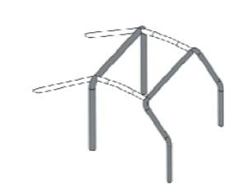  K-8 | 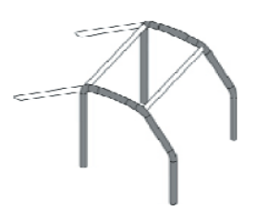  K-9 | 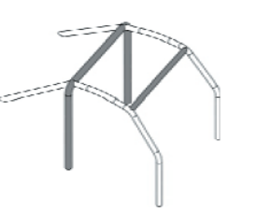  K-10

This document is NOT a roll cage certificate

USED SCHEMES
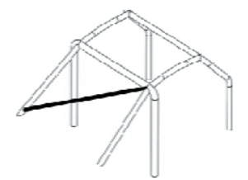  K-11 | 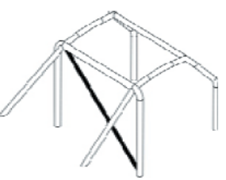  K-12 |  |  |  | 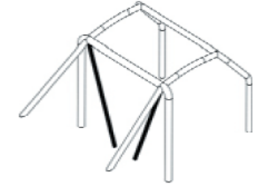  K-13 |  | 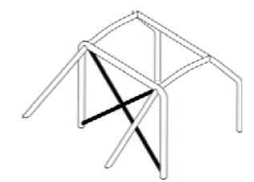  K-14
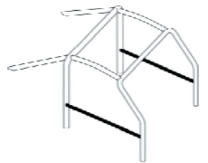  K-15 |  | 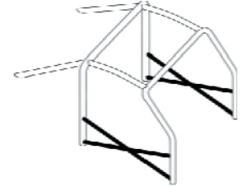  K-16 |  | 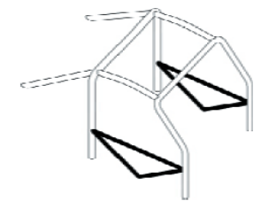  K-17 |  |  |  | 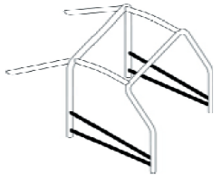  K-18
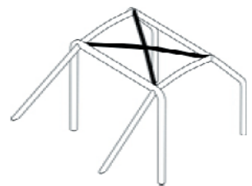  K-19 |  | 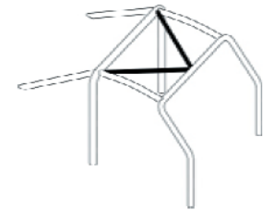  K-20 |  | 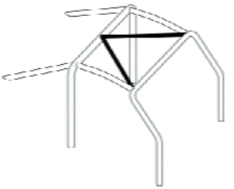  K-21 |  |  |  | 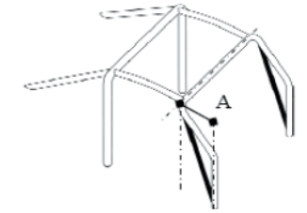  K-22
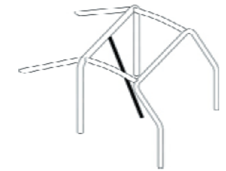  K-23 |  | 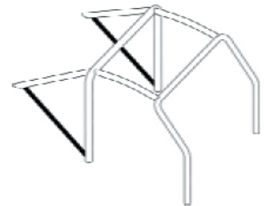  K-24 |  | 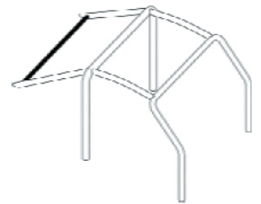  K-25 |  |  |  | 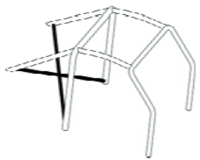 K-26
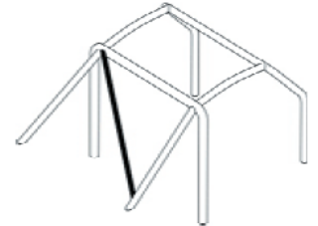  K-27 |  | 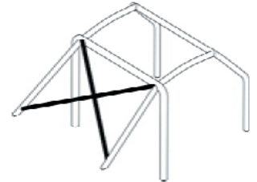  K-28 |  | 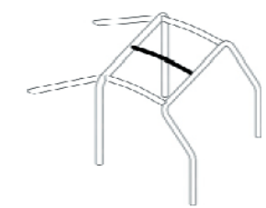  K-29 |  |  |  | 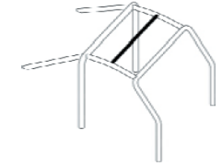  K-30
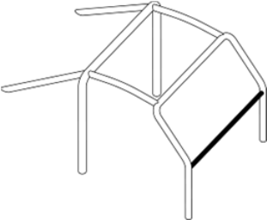  K-31 |  | 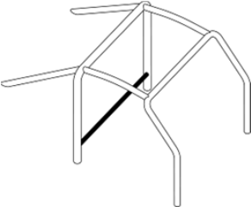  K-32 |  | 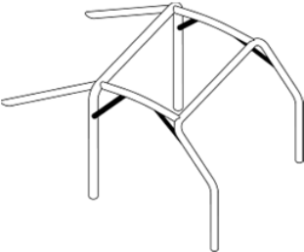  K-33 |  |  |  | 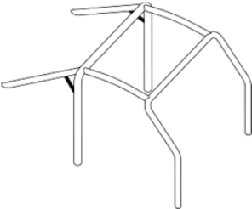  K-34

USED SCHEMES
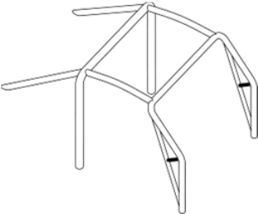  K-35 | 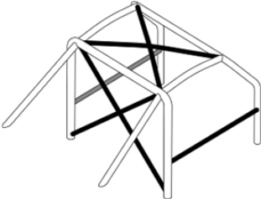  K-36 | 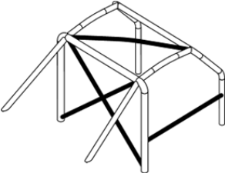  K-37

IMPORTANT :

- Tous les renseignements portés sur ce document engagent la responsabilité du concurrent tant au niveau sportif que juridique.
- Alle aangebrachte gegevens op dit document vallen onder de volledige verantwoordelijkheid van de deelnemer zowel op sportief als op rechterlijk vlak.

Fait le – Opgemaakt op à – te

Historique d’épreuves – Wedstrijd historiek

Date  Datum | Epreuve Wedstrijd | Définition  Omschrijving | Comm. Techn. n° Lic. | Approbation  Goedkeuring

Date  Datum | Epreuve Wedstrijd | Définition  Omschrijving | Comm. Techn. n° Lic. | Approbation  Goedkeuring

Date  Datum | Epreuve Wedstrijd | Définition  Omschrijving | Comm. Techn. n° Lic. | Approbation  Goedkeuring

